الكفاءة التي يستهدفها المقطع التعلمي
يحل مشكلات بإستعمال كتابات كسرية و خواص هندسية تتعلق بالزوايا و المضلعات .
المقطع التعلمي الرابع :الكتابات الكسرية + و الزوايا
السنة الأولى متوسط
- هيكلة المقطع التعلمي 04 : تقديم الحجم الساعي 13 ساعة
الموارد | الكفاءة المستهدفة لكل مورد
- حاصل القسمة و الكسر | يفهم الكسر كحاصل قسمة
- حاصل القسمة ونصف المستقيم المدرج | تحديد موضع حاصل قسمة عددين طبيعيين على نصف مستقيم مدرج
- الكتابات الكسرية لحاصل القسمة و اختزال الكسور | يتعرف على كيفية تحويل الكتابة الكسرية لحاصل قسمة و يختزل
- أخذ كسر من عدد | يتعرف على طرق أخذ كسر في عدد
- وضعية ادماج جزئي | ..............................................
- مفهوم الزاوية ( مصطلحات و ترميز , تشفير ) | يكتشف الدرجة كوحدة قياس الزوايا  يتعرف على بعض الترميزات و المصطلحات
- استعمال المنقلة . | يتحكم في استعمال المنقلة لقياس زاوية
- تصنيف و مقارنة الزوايا | يتعرف على أنواع الزوايا الحادة و المنفرجة  يتحقق من نوع الزاوية باستعمال المنقلة
- أخذ قيس زاوية (رسم زاوية قيسها معلوم). | يرسم زاوية قيسها معلوم و يقيس زاوية
- رسم منصف الزاوية بإستعمال المدور | يرسم منصف زاوية
- وضعية ادماج جزئي | ....................................................
- حل وضعية الانطلاق | .......................................................
- وضعية تقويم | ........................................................

المقطع التعلمي 04: الكتابات الكسرية و الزوايا الاستاذ : .................................
الميدان: أنشطة عددية المذكرة رقم: 01 المستوى: 1 متوسط السنة الدراسية : 2018-2019
المورد المعرفي : حاصل القسمة و الكسر الوسائل: المنهاج + الوثيقة المرافقة + الكتاب المدرسي + الدليل
الكفاءة المستهدفة : - يفهم الكسر كحاصل قسمة الزمن : 1 ساعة .
المراحل  التـــهيئة | مؤشرات الكفاءة | وضـــــــــــــعيات وأنــــــــــــــشطة التعلـــــــــــــــــــــــم | التقويــــــــــم
 | يتـــــذكر :  05 د | 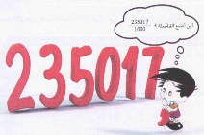  أستحضر مكتسباتي : تمهيد1، 2، 3 ص 52:  1/ العدد 8,225 يمثل: كل من الحالات الثلاثة صحيحة  2/ نتيجة الفرق 9,23-4,6 هي: 4,63 أو $\frac{463}{100}$  3/ حاصل القسمة الاقليدية للعدد 78 على 4 هو: 19 | تشخيصيصي  تغذية راجعة
الإكتشاف  إعــــادة الإستثمار | 10د  يبحث ويكتشف  20 د  الحوصلة يــكتسب  15 د  يتمرّن :  10 د | 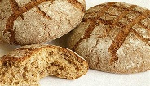  مناقشة الوضعية الأم  أكتشف : وضعية تعلمية :1 ص 53:  1/ حاصل القسمة هو: 0,8333…، العدد لا يفيد مريم في تقسيم الأرغفة  2/ تقسم عدد الحصص(30) على عدد الأشخاص (6) 5=6÷30  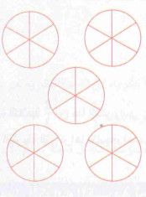  3/ الكسر الذي يمثل نصيب كل شخص هو $\frac{5}{6}$  4/ $\frac{5}{6}+\frac{5}{6}+\frac{5}{6}+\frac{5}{6}+\frac{5}{6}+\frac{5}{6}=6×\frac{5}{6}=5$  نكتب $5÷6=\frac{5}{6}$ لأن الكسر يمثل عملية قسمة و العكس  حوصلة:  a و b عددين حيث b≠0  الكتابة الكسرية لحاصل قسمة a على b هي $\frac{a}{b}$ و نكتب : $a÷b=\frac{a}{b}$  $\frac{a}{b}$ : يسمى كسرا، العدد a: يسمى البسط و العدد b: يسمى المقام  عند إنجاز القسمة العشرية للبسط على المقام نحصل على الكتابة العشرية للكسر  $\frac{a}{b}$ هو العدد الذي إذا ضرب في العدد b يعطينا a و نكتب: $\frac{a}{b}×b=a$ مثال: $\frac{14.5}{2}$ ملاحظة: ـ يختلف مقام الكسر دائما عن الصفر ـ لا يكون دائما الكسر عددا عشريا تمرين 1، 2، 3 ص 57: تمرين 4، 5 ص 57 للمنزل المقام الكسر البسط | تكويني  صعوبات متوقعة  صعوبات في تسمية الكسر  ـ كيف نسمي العدد $\frac{5}{6}$؟  معالجة آنية  الخط يسمى كسر ويعبر عن القسمة  صعوبات متوقعة  صعوبات في تسمية مكونات الكسر  ـ كيف نسمي كل من العددين 5 و 6 في الكسر $\frac{5}{6}$؟  معالجة آنية  فوق الكسر بسط و تحت الكسر مقام .  تحصيلي

المقطع التعلمي 04: الكتابات الكسرية و الزوايا الاستاذ : .................................
الميدان: أنشطة عددية المذكرة رقم: 02 المستوى: 1 متوسط السنة الدراسية : 2018-2019
المورد المعرفي : حاصل القسمة ونصف المستقيم المدرج الوسائل: المنهاج + الوثيقة المرافقة + الكتاب المدرسي + الدليل
الكفاءة المستهدفة : - تحديد موضع حاصل قسمة عددين طبيعيين على نصف مستقيم مدرج الزمن : 1 ساعة .
المراحل  التـــهيئة | مؤشرات الكفاءة | وضـــــــــــــعيات وأنــــــــــــــشطة التعلـــــــــــــــــــــــم | التقويــــــــــم
 | يتـــــذكر :  05 د | أستحضر مكتسباتي : تمهيد 4، 5 ص 52:  4/ المساواة التي تترجم القسمة الإقليدية للعدد 96 على 13 هي: 5+7×13=96  5/ حاصل قسمة العدد 2 على 3 هو ليس عدد عشري. لأن القسمة غير مضبوطة. | تشخيصيصي  تغذية راجعة
الإكتشاف | يبحث ويكتشف  20 د  الحوصلة يــكتسب  20د | أكتشف : وضعية تعلمية :  في هذا النصف مستقيم كل وحدة فيه مقسمة إلى ثلاث أجزاء .  1ـ أكتب على نصف المستقيم المدرج الكسور التالية : $\frac{2}{3}$ , $\frac{7}{3}$ , $1÷3$ , عشرة أرباع .  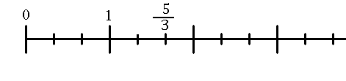  2- أذا اردنا كتابة الكسر $\frac{9}{4}$ على نصف مستقيم مدرج كم نقسم الوحدة من جزء ؟ قم بتعيين هذا الكسر على هذا المستقيم المدرج .  حوصلة:  لتعيين الحاصل $\frac{a}{b}$ على نصف مستقيم مدرج نقسم الوحدة حسب المقام b ونأخذ عدد الأجزاء حسب البسط a إانطلاقا من المبدأ.  مثال : نعين العدد$\frac{5}{3}$ على نصف مستقيم مدرج كما يلي :  نقسم الوحدة إلى ثلاثة أجزاء متساوية ثم نأخذ خمسة أجزاء إانطلاقا من المبدأ.  وحدة  جزء | تكويني  صعوبات متوقعة  عدم القرأة السليمة للكسور  معالجة آنية  - تصحيح وتبسيط القرأة بإعطاء امثلة سهلة  صعوبات متوقعة  - عشوائية في تقسيم وحدة نصف المستقيم المدرج  معالجة آنية  - تقسيم الوحدة يعود الى مقام الكسر المراد تعيينه على نصف المستقيم المدرج .  صعوبات متوقعة  - خطأ في تعيين حاصل القسمة على نصف المستقيم بعد التقسيم .  معالجة آنية  - بعد تقسيم الوحدة نأخذ الأجزاء حسب بسط الكسر ونعينه على نصف مستقيم
إعــــادة الإستثمار | يتمرّن :  15 د | تمرين 01 :  اكتب على النصف المستقيم المدرج الكسور التي تشير إليها الاسهم  تمرين منزلي : تمرين 9,8,7,6 ص 57: | تحصيلي  تـــــــطبيق مباشر لــــمعرفة مستوى الأســتيعاب عـــند التــــــــــــــــــلميذ
المقطع التعلمي 04: الكتابات الكسرية و الزوايا الاستاذ : .................................
الميدان: أنشطة عددية المذكرة رقم: 03 المستوى: 1 متوسط السنة الدراسية : 2018-2019
المورد المعرفي: الكتابات الكسرية لحاصل القسمة والاختزال الوسائل: المنهاج + الوثيقة المرافقة + الكتاب المدرسي + الدليل
الكفاءة المستهدفة : - كيفية تحويل الكتابة الكسرية لحاصل قسمة والاختزال الزمن : 1 ساعة .
المراحل  التـــهيئة | مؤشرات الكفاءة | وضـــــــــــــعيات وأنــــــــــــــشطة التعلـــــــــــــــــــــــم | التقويــــــــــم
 | يتـــــذكر :  05 د | أستحضر مكتسباتي : تمهيد 6، 7، 8، 9، 10 ص 56:  8/ نحصل على الحالة 2  9/ السطح الملون من المربع يمثل : $\frac{3}{4}$  10/ أكلت أمينة و زميلاتها : 24 مربعة  6/ السطح المشطب من هذا القرص يمثل : $\frac{3}{8}$  7/ لا لأن القرص غير مقسم إلى ثلاثة أجزاء متساوية. | تشخيصيصي  تغذية راجعة
الإكتشاف | يبحث ويكتشف  20 د  الحوصلة يــكتسب  20 د | أكتشف : وضعية تعلمية :  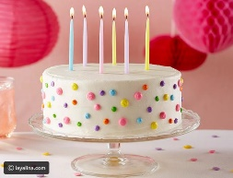  - قال الأب لإبنته بمناسبة عيد ميلادك أعطيك $\frac{3}{5}$ من $3500 DA$ او اعطيك  $\frac{6}{10}$ من $3500 DA$  1/ ماذا ستختار ؟ اجب نيابة عنها .  2/ ماذا تقول عن هذين الاقتراحين .  3/ ماذا تستنتج بالنسبة للكسرين $\frac{6}{10}$ و $\frac{3}{5}$ ثم تأكد حسابيا مما وجدته  4/ اكمل $\frac{3×..}{5×..}=\frac{6}{10}$ $\frac{6÷…}{10÷…}=\frac{3}{5}$  حوصلة 1 :  $a$ و $b$ عددان حيث $b≠0$  - لايتغير حاصل القسمة $\frac{a}{b}$ إذا ضربنا البسط والمقام في نفس العدد  مثال : $\frac{2×4}{3×4}=\frac{8}{12}$  - لايتغير حاصل القسمة $\frac{a}{b}$ إذا قسمنا البسط والمقام على نفس العدد  مثال : $\frac{8÷4}{12÷4}=\frac{2}{3}$  ملاحضة:  - إذا قسمنا البسط والمقام على نفس العدد نقول اننا اختزلنا الكسر .  مثال :  اختزال الكسر : $\frac{10÷5}{15÷5}=\frac{2}{3}$  حوصلة 2 :  العدد الطبيعي او العشري له عدة كتابات كسرية  مثال : $0.5=\frac{1}{2}=\frac{2}{4}=\frac{20}{40}=…$  مثال :$5=\frac{5}{1}=\frac{10}{2}=\frac{30}{6}=…$ | تكويني  صعوبات متوقعة  - اقتراح اجابات مباشرة بدون حساب  معالجة آنية  التنبيه ان المقارنة في الكسور تكون بعد الحساب  صعوبات متوقعة  - صعوبة في فهم ان الكسر الواحد  له عدة كتابات متساوية  معالجة آنية  - توضيح ذلك بأمثلة عديدة والتأكد بالالة الحاسبة من تساوي الكتابات الاخرى .  صعوبات متوقعة  - في الاختزال يقسم البسط والمقام على عددين مختلفين  معالجة آنية  - للحفاظ على نفس حاصل القسمة للكسر يجب ان نقسم بسطه ومقامه على نفس العدد
إعــــادة الإستثمار | يتمرّن :  15 د | تمرين 01 : أكمل بالعدد المناسب  $$\frac{7}{3}=\frac{…}{9} , \frac{12}{8}=\frac{3}{…} , \frac{11}{2}=\frac{110}{….}=\frac{….}{4}$$  تمرين منزلي : تمرين 25, 27, 17,16,15 ص 58: | تحصيلي  تـــــــطبيق مباشر لــــمعرفة مستوى الأســتيعاب عـــند التــــــــــــــــــلميذ
المقطع التعلمي 04: الكتابات الكسرية و الزوايا الاستاذ : .................................
الميدان: أنشطة عددية المذكرة رقم: 04 المستوى: 1 متوسط السنة الدراسية : 2018-2019
المورد المعرفي: أخذ كسر من عدد الوسائل: المنهاج + الوثيقة المرافقة + الكتاب المدرسي + الدليل
الكفاءة المستهدفة : يتعرف على أخذ كسر من عدد . الزمن : 1 ساعة .
المراحل  التـــهيئة | مؤشرات الكفاءة | وضـــــــــــــعيات وأنــــــــــــــشطة التعلـــــــــــــــــــــــم | التقويــــــــــم
 | يتـــــذكر :  05 د | أستحضر مكتسباتي : تمهيد  كيف نقرأ هذه الكسور $\frac{13}{7}$ , $\frac{2}{3}$ , $\frac{7}{2}$ | تشخيصيصي  تغذية راجعة
الإكتشاف | يبحث ويكتشف  20 د  الحوصلة يــكتسب  20 د | أكتشف : وضعية تعلمية :  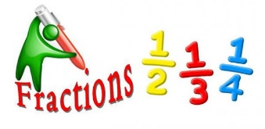  عند محمد $40 DA$ أخذ أخوه عمر $\frac{3}{8}$ من هذا المبلغ .  فتسائل محمد كم أخذ اخي من المال ؟  - لإيجاد المبلغ فكر محمد في ثلاث طرق ممكنة :  1/ اكمل بإحدى العلامتين $÷ او ×$  $$\frac{3}{8}×40=\frac{3…40}{5}=\frac{120}{5}=15$$  $$\frac{3}{8}×40=(3…8)…40=0,375…40=15$$  $$\frac{3}{8}×40=3…\frac{40}{8}=3…5=15$$  2/ ماذا تلاحظ في نتيجة كل الطرق ؟  حوصلة:  أخذ كسر من عدد معناه ضرب هذا الكسر في هذا العدد.  لضرب عدد k في الكسر $\frac{a}{b}$ نختار ما يلي:  - نضرب العدد k في a ثم نقسم النتيجة على b.  - نقسم العدد k على b ثم نضرب النتيجة في a.  - نضرب العدد k في حاصل قسمة a على b.  مثال:  عند بستاني حديقة مساحتها $800 m^{2}$، أراد زرع $\frac{3}{4}$ من الارض أزهار .  لحساب مساحة ارض الازهار هناك ثلاث طرق ممكنة :  ط1: $\frac{3}{4}×800=\left(3×800\right)÷4=2400 ÷4=600$  ط2: $\frac{3}{4}×800=3×\left(800 ÷4\right)=3×200=600$  ط3: $\frac{3}{4}×800=\left(3÷4\right)×800=0.75×800=600$  ملاحظة: للإجابة تكفي طريقة واحدة . | تكويني  صعوبات متوقعة  - غموض في حساب كسر من عدد  معالجة آنية  - تبسيط الحساب بإعطاء امثلة سهلة  وتوضيح أكثر  صعوبات متوقعة  - صعوبة في فهم جميع الطرق لضرب كسر في عدد  معالجة آنية  توضيح الخطوات مرحلة بمرحلة للفهم وترسيخ الطريقة  صعوبات متوقعة  - خطأ في ترجمة الكتابة اللغوية للعدد الى كتابة كسرية له  معالجة آنية  - التذكير بالقراءات المتعددة للكسر ليسهل ترجمتها في وضعيات مختلفة
إعــــادة الإستثمار | يتمرّن :  15 د | تمرين 10 و 12 ص 57  تمرين منزلي 11 و 13 و 14 ص 57 | تحصيلي  تـــــــطبيق مباشر لــــمعرفة مستوى الأســتيعاب عـــند التــــــــــــــــــلميذ

المقطع التعلمي 04: الكتابات الكسرية و الزوايا الاستاذ : .................................
الميدان: أنشطة عددية المذكرة رقم: 05 المستوى: 1 متوسط السنة الدراسية : 2018-2019
المورد المعرفي : وضعية ادماج جزئي . الوسائل: المنهاج + الوثيقة المرافقة + الكتاب المدرسي + الدليل
الكفاءة المستهدفة : يدمج موارد .................................. الزمن : 1 ساعة .
نص الوضعية
في يوم الجمعة ذهب وليد رفقة والده لأداء فريضة صلاة الجمعة، حيث امتلآ المسجد بالمصلين
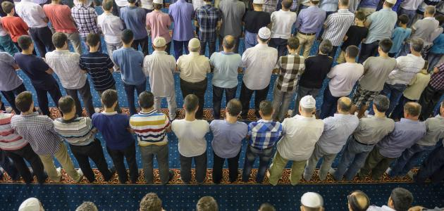
- علما أن الصف الواحد يسع ل40 مصلي، عدّ وليد الصفوف فوجدها 8 صفوف، قال الأب لوليد بعد مغادرتهم المسجد: حوالي ثمن المصلين أطفال و ربعهم شيوخ.
- ساعد وليد في معرفة العدد الإجمالي للمصلين مع عدد الأطفال و عدد الشيوخ.
- كيف يمكنه تعليم الكسرين $\frac{7}{4}$ و $\frac{2}{8}$ على نصف مستقيم مدرج ؟
الحل :
...............................................................................................................................................
...............................................................................................................................................
...............................................................................................................................................
...............................................................................................................................................
...............................................................................................................................................
...............................................................................................................................................
...............................................................................................................................................
...............................................................................................................................................
...............................................................................................................................................
...............................................................................................................................................
...............................................................................................................................................
...............................................................................................................................................
...............................................................................................................................................
...............................................................................................................................................
...............................................................................................................................................
...............................................................................................................................................
...............................................................................................................................................
...............................................................................................................................................
...............................................................................................................................................
...............................................................................................................................................
...............................................................................................................................................

المقطع التعلمي 04: الكتابات الكسرية و الزوايا الاستاذ : .................................
الميدان: أنشطة هندسية المذكرة رقم: 06 المستوى: 1 متوسط السنة الدراسية : 2018-2019
المورد المعرفي: مفهوم الزاوية ( مصطلحات و ترميز , تشفير ) الوسائل: المنهاج + الوثيقة المرافقة + الكتاب المدرسي + الدليل
الكفاءة المستهدفة : - يكتشف الدرجة كوحدة قياس الزوايا - يتعرف على بعض الترميزات و المصطلحات
المراحل  التـــهيئة | مؤشرات الكفاءة | وضـــــــــــــعيات وأنــــــــــــــشطة التعلـــــــــــــــــــــــم | التقويــــــــــم
 | يتـــــذكر :  05 د | أستحضر مكتسباتي : تمهيد 1، 2، 3 ص 162:  1/ الزاوية $\hat{xoy}$ أكبر من الزاوية $\hat{yoz}$  2/ ضلعا الزاوية $\hat{xoy}$ هما [oy) و [ox).  3/ للزاويتين $\hat{xoy}$ و $\hat{yoz}$ نفس الرأس و ضلع مشترك [oy). | تشخيصيصي  تغذية راجعة
الإكتشاف  الحوصلة يــكتسب  20 د  إعــــادة الإستثمار | يبحث ويكتشف  20 د | أكتشف : وضعية تعلمية :1 ص 163:  1/2/ الترتيب التنازلي: (الباب5)˂(الباب6) ˂(الباب1) ˂(الباب2) ˂(الباب3) ˂(الباب4)  رقم الباب عدد التدريجات رقم الباب عدد التدريجات  1 5 تدريجات 4 1 تدريجات  2 4 تدريجات 5 11 تدريجة  3 تدريجتين 6 9 تدريجات  1/ أ/ الأعداد المستعملة في تدريج المنقلة هي 0، 10،......، 180.  بـ/ قيس الزاوية القائمة بالدرجات هو 90°  جـ/ قيس تدريجة واحدة من القالب هو 10°.  رقم الباب قيس الفتحة رقم الباب قيس الفتحة  1 50° 4 10°  2 40° 5 110°  3 20° 6 90°  2/  اسم الزاوية قيسها اسم الزاوية قيسها  $$\hat{CBA}$$ 60° $$\hat{DCB}$$ 45°  $$\hat{BAE}$$ 90° $$\hat{JIH}$$ 70°  $$\hat{AED}$$ 45° $$\hat{HGF}$$ 120°  $$\hat{EDC}$$ 30° $$\hat{GFJ}$$ 20°  حوصلة:  المنقلة هي الأداة المستعملة لقياس الزوايا.  الدرجة هي وحدة قياس الزوايا و يرمز لها بالرمز °.  مثال: نكتب: $\hat{GFJ}=76°$ و نقرأ : قيس الزاوية $\hat{GFJ}$هو 76°.  ـ نصفا المستقيمين [OA) و [OB) يعينان زاوية نرمز لها بالرمز $\hat{AOB} أو \hat{BOA}$ و نمثلها كما في الشكل.  ـ نصفا المستقيمين [OA) و [OB) هما ضلعا الزاوية و مبدؤهما المشترك O هو رأس الزاوية. | تكويني  صعوبات متوقعة  - إختلاف في ترتيب الزوايا من حيث الانفراج خاصة في الباب  و  معالجة آنية  - التوجيه إلى تتبع اتجاه الانفراج لمعرفة الترتيب الصحيح .  صعوبات متوقعة  - صعوبة في إستعمال القالب للتأكد من تدريجات فتحة الباب  معالجة آنية  - توضيح طريقة التاكد لتسهيل ايجاد باقي تدريجات الأبواب الأخرى  $$0°$$  $$0°$$  $$0°$$
 | يتمرّن : 15 | تمرين 01 و 04 ص 169 :  تمرين منزلي 2 و 3 و 5 ص 169 | تحصيلي

المقطع التعلمي 04: الكتابات الكسرية و الزوايا الميدان: أنشطة هندسية
المذكرة رقم: 07 المستوى: 1 متوسط الاستاذ : .................................... السنة الدراسية : 2018-2019
المورد المعرفي : استعمال المنقلة .الوسائل: المنهاج + الوثيقة المرافقة + الكتاب المدرسي + الدليل
الكفاءة المستهدفة : - يتحكم في استعمال المنقلة لقياس زاوية الزمن :1 ساعة .
المراحل  التـــهيئة | مؤشرات الكفاءة | وضـــــــــــــعيات وأنــــــــــــــشطة التعلـــــــــــــــــــــــم | التقويــــــــــم
 | يتـــــذكر :  05د | أستحضر مكتسباتي : تمهيد : كيف نتعرف قياس الزاوية المقابلة | تشخيصيصي  تغذية راجعة
الإكتشاف | يبحث ويكتشف  20 د  الحوصلة يــكتسب  20 د | أكتشف : وضعية تعلمية :2 ص 184:  1/ نلاحظ أن الحافة الداخلية للمنقلة تحتوي على تدريجات انطلاقاً  من 0° الى180°  2/ أ/ توجد بين ضلعي الزاوية $\hat{xoy}$ هو 48 تدريجة .  بـ/ قيس الزاوية $\hat{xoy}$ هو 48°.  حوصلة:  1/ قيس الزاوية:  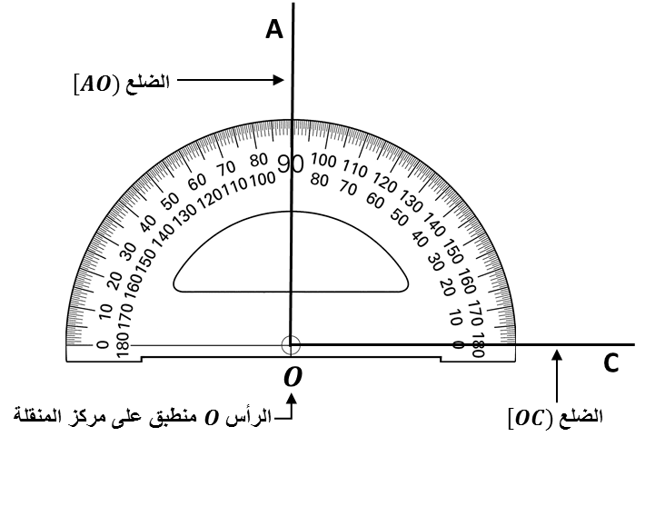  تقاس الزوايا بالدرجات بواسطة المنقلة المدرجة من $0°$ إلى $360°$  مثال :  قيس الزاوية $\hat{AOC}=90°$  ملاحظة :  نستعمل التشفير لتوضيح تقايس زاويتين أو لتبيان ان الزاوية قائمة .  2/ كيفية قياس زاوية بالمنقلة:  لقياس زاوية باستعمال منقلة نتبع مايلي:  - نضع مركز المنقلة على رأس الزاوية و التدريجة 0 تنطبق على أحد ضلعيها.  - نقرأ تتبع التدريجات انطلاقاً من الصفر 0، 10، 20، ... حتى نصل إلى التدريجة التي تنطبق على الضلع الثاني للزاوية.  - نقرأ عندئذ قيس هذه الزاوية. | تكويني  صعوبات متوقعة  أخطاء في قراءة قيس الزاوية  معالجة آنية  التنبيه إلى أن قراءة الزاوية تكون موافقة لزاوية حادة أم منفرجة والقرأءة تبدأ دوما من صفر درجة
إعــــادة الإستثمار | يتمرّن : 15 د | تمرين 6 ص 169:  التمرين منزلي 7 ص 169 | تحصيلي

المقطع التعلمي 04: الكتابات الكسرية و الزوايا الميدان: أنشطة هندسية
المذكرة رقم: 08 المستوى: 1 متوسط الاستاذ : .................................... السنة الدراسية : 2018-2019
المورد المعرفي تصنيف و مقارنة الزوايا .الوسائل: المنهاج + الوثيقة المرافقة + الكتاب المدرسي + الدليل
الكفاءة المستهدفة : - يتعرف على أنواع الزوايا الحادة و المنفرجة - يتحقق من نوع الزاوية باستعمال المنقلة الزمن :1 ساعة .
المراحل  التـــهيئة | مؤشرات الكفاءة | وضـــــــــــــعيات وأنــــــــــــــشطة التعلـــــــــــــــــــــــم | التقويــــــــــم
 | يتـــــذكر :  10د | أستحضر مكتسباتي : تمهيد  - قم برسم المثلث الدخلي للكوس .  - سمي هذا المثلث $ABC$ وأعطي قيس كل زاوية فيه | تشخيصيصي  تغذية راجعة
الإكتشاف  الحوصلة يــكتسب  20 د | يبحث ويكتشف  20 د | أكتشف : وضعية تعلمية :  وضعية تعلم 4 ص 185:  1/ الزوايا الحادة هي: $\hat{VWX}$ و $\hat{KOM}$  الزوايا المنفرجة هي: $\hat{TSR}$ و $\hat{UQP}$  2/ الزوايا المتساوية في الشكل هي  الزاويتين $\hat{VWX}$ و $\hat{KOM}$لهما نفس القيس أي=$\hat{VWX}$ $\hat{ABC}$  الزاويتين $\hat{TSR}$ و $\hat{UQP}$لهما نفس القيس أي $\hat{UQP}$=$\hat{TSR}$  الزاويتين $\hat{EFG}$و $\hat{ABC}$لهما نفس القيس أي $\hat{EFG}$=$\hat{ABC}$  3/ التحقق.  حوصلة:  - تصنف الزوايا تبعا لقيسها وهي حسب الجدول التالي :  الزاوية الحادة القائمة المنفرجة المستقيمة  القيس بين $0°$ و $90°$ $$90°$$ بين $90°$ و $180°$ تساوي $180°$  التمثيل  ملاحظة: يمكن إدراج زاويتين للمجموعة السابقة و هما  - الزاوية المنعدمة قيسها 0°.  - الزاوية الكلية قيسها 360°. | تكويني  صعوبات متوقعة  - تصنيف الزوايا حسب الشكل لا حسب القيس .  معالجة آنية  - تصنف الزويا حسب قيسها  صعوبات متوقعة  - صعوبة في التحقق من تقايس الزوايا بالمنقلة لصغر أضلاع الزوايا المرسومة  معالجة آنية  - تسهيل التحقق من التقايس بتمديد أضلاع كل زاوية لإعطاء القيس الصحيح لها .  صعوبات متوقعة  - تعسر إيجاد طريقة للتحقق بالمدور من تقايس الزوايا .  معالجة آنية  توضيح الطريقة على زاويتان وترك التحقق من باقي الزاويا لهم
إعــــادة الإستثمار | يتمرّن :  10 د | 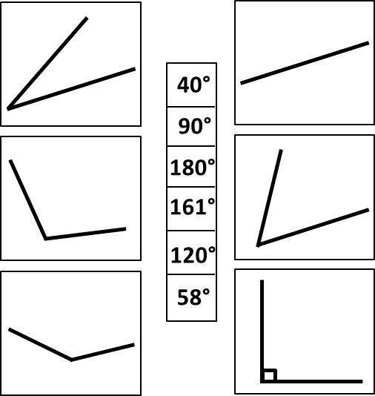  تمرين :  أربط كل زاوية بقيسها  إنطلاقا من شكلها فقط . | تحصيلي  تـــــــطبيق مباشر لــــمعرفة مستوى الأســتيعاب عـــند التــــــــــــــــــلميذ

المقطع التعلمي 04: الكتابات الكسرية و الزوايا الميدان: أنشطة هندسية
المذكرة رقم: 09 المستوى: 1 متوسط الاستاذ : .................................... السنة الدراسية : 2018-2019
المورد المعرفي: أخذ قيس زاوية (رسم زاوية قيسها معلوم). الوسائل: المنهاج + الوثيقة المرافقة + الكتاب المدرسي + الدليل
الكفاءة المستهدفة : - يرسم زاوية علم قياسها الزمن : 1 ساعة .
المراحل  التـــهيئة | مؤشرات الكفاءة | وضـــــــــــــعيات وأنــــــــــــــشطة التعلـــــــــــــــــــــــم | التقويــــــــــم
 | يتـــــذكر :  05د | أستحضر مكتسباتي : تمهيد أذكر أنواع الزوايا مع تحديد سبب تسمية كل نوع . | تشخيصيصي  تغذية راجعة
الإكتشاف | يبحث ويكتشف  25 د  الحوصلة يــكتسب  20 د | أكتشف : وضعية تعلمية : 3 ص 164:  القياسات الصحيحة: الحالة 4 (الزاوية $\hat{FGK}$ قيسها 65°)  شرح الأخطاء:  الحالة 1: الزاوية $\hat{UTS}$ : الخطأ؛ في القراءة من اليسار الى اليمين لتدريجات الحافة الداخلية. و الصحيح: قراءة التدريجات من اليمين الى اليسار تصاعدياً أي (66°).  الحالة 2: الزاوية $\hat{VZX}$ : الخطأ هو استعمال تدريجات الحافة الخارجية. و الصحيح هو استعمال الحافة الداخلية من اليمين الى اليسار أي (57°).  الحالة 3: الزاوية $\hat{EGK}$ : الخطأ؛ قراءة تدريجات الحافة الداخلية تصاعديا من اليمين الى اليسار. و الصحيح هو قراءة تدريجات الحافة الخارجية من اليسار الى اليمين تصاعدياً أي (70°).  حوصلة:  تقاس الزوايا بالدرجات بواسطة منقلة من 0° إلى 360°.  * تشفر الزوايا التي لها نفس القيس بنفس التشفير.  نستعمل التشفير للإشارة إلى الزاوية القائمة (قيسها 90°).  الزاويتان $\hat{BOA}$و $\hat{XYZ}$مشفرتان بنفس التشفير معناه لهما نفس القيس  أي: $\hat{XYZ}= \hat{BOA}$  الزاوية $\hat{KLM}$قائمة حسب التشفير  أي: $\hat{KLM}=90°$. | تكويني  صعوبات متوقعة  معالجة آنية
إعــــادة الإستثمار | يتمرّن :  10 د | تمرين 11 ص 170 :  التمرين منزلي تمرين 12,13 ص 170 : | تحصيلي  تـــــــطبيق مباشر لــــمعرفة مستوى الأســتيعاب عـــند التــــــــــــــــــلميذ

المقطع التعلمي 04: الكتابات الكسرية و الزوايا الميدان: أنشطة هندسية
المذكرة رقم: 10 المستوى: 1 متوسط الاستاذ : .................................... السنة الدراسية : 2018-2019
المورد المعرفي: رسم منصف الزاوية بإستعمال المدور الوسائل: المنهاج + الوثيقة المرافقة + الكتاب المدرسي + الدليل
الكفاءة المستهدفة : - يرسم ومنصف الزاوية بإستعمال المدور الزمن : 1 ساعة .
المراحل  التـــهيئة | مؤشرات الكفاءة | وضـــــــــــــعيات وأنــــــــــــــشطة التعلـــــــــــــــــــــــم | التقويــــــــــم
 | يتـــــذكر :  10د | أستحضر مكتسباتي : تمهيد  قم برسم زاوية $\hat{ABC}=40°$  - أرسم زاية أخرى $\hat{CBD}=40°$  - كم من زاوية قسم النصف مستقيم $\left[BC)\right.$ الزاوية الكلية $\hat{ABD}$ . | تشخيصيصي  تغذية راجعة
الإكتشاف | يبحث ويكتشف  20 د  الحوصلة يــكتسب  20 د | 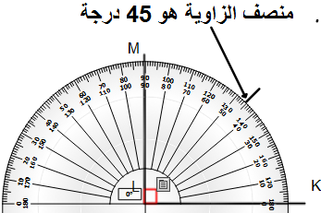  أكتشف : وضعية تعلمية : 5 ص 185:  استعمال الورق الشفاف في رسم منصف الزاوية $\hat{ABC}$  1/ باستعمال المنقلة رسم منصفا لكل من الزاويتين  $\hat{NOP}$$\hat{NOP}=130°$ و $\hat{KLM}=90°$  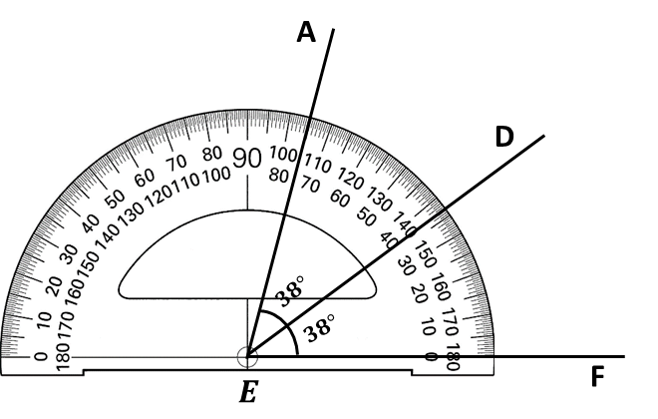  حوصلة:  منصف زاوية هو نصف مستقيم يقسمها إلى زاويتين متقايستين .  مثال :  الزاوية $\hat{AEF}=76°$ منصفها $\left[ED)\right.$  يقسمهما إلى زاويتين : $\hat{AED}=\hat{DEF}=38°$  رسم المنصف بالمدور :  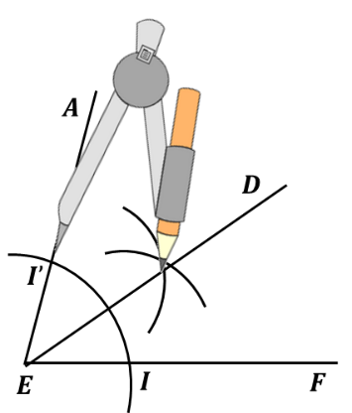  1/ نرسم قوسا مركزه $O$ يقطع ضلعي الزاوية في $I و I'$.  2/ بفتحة ثابتة نرسم قوسين متقاطعين من دائرة مركزهما $I و I'$  3/ نرسم النصف مستقيم الذي مبدأ $E$ ويشمل تقاطع القوسين .  مثال : | تكويني  صعوبات متوقعة  - طي خاطئ للورقة الشفافة يتبعه خطأ في رسم الأثر .  معالجة آنية  - الطي الصحيح هو بإنطباق الضلعان معا ثم رسم الأثر  صعوبات متوقعة  - الإستعمال العشوائي للمنقلة في رسم منصفات الزوايا المطلوبة .  معالجة آنية  - التبيه إلى الاستعامل الصحيح للمنقلة على الزواية لرسم منصفها بدقة.  صعوبات متوقعة  - تعسر تطبيق طريقة المدور لرسم منصف الزاوية  معالجة آنية  - توضيح الطريقة على زاوية حادة ومنفرجة لتسهيل وترسيخ الخطوات
إعــــادة الإستثمار | يتمرّن :  10 د | تمرين :  أرسم زاوية من زوايا الكوس وقم بإنشاء منصفها بالمدور .  التمرين منزلي تطبيق 17 , 18, 19 ص 170 | تحصيلي  تـــــــطبيق مباشر لــــمعرفة مستوى الأســتيعاب عـــند التــــــــــــــــــلميذ

المقطع التعلمي 04: الكتابات الكسرية و الزوايا الاستاذ : .................................
الميدان: أنشطة هندسية المذكرة رقم: 11 المستوى: 1 متوسط السنة الدراسية : 2018-2019
المورد المعرفي : وضعية ادماج جزئي 2

نص الوضعية :
شد إنتباه وليد في المسجد اللوحة الإلكترونية لمواقيت الصلاة المكتوب عليها:
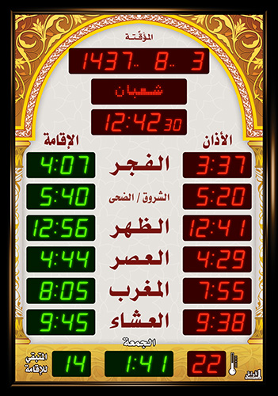
الصبح 6:20 الظهر 13:00 العصر 15:30 المغرب 18:00 العشاء 19:15
مثل وليد كل المواقيت في ساعة عقارب فما هو قيس كل زاوية حسب كل
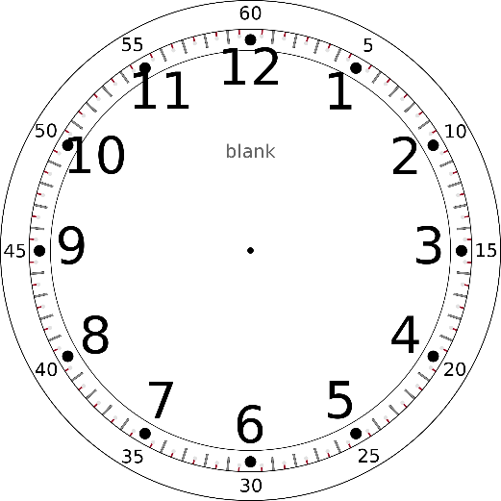
وقت من أوقات الصلاة؟

الحل : .......................................................................................................................................
...............................................................................................................................................
...............................................................................................................................................
...............................................................................................................................................
...............................................................................................................................................
...............................................................................................................................................
...............................................................................................................................................
...............................................................................................................................................
...............................................................................................................................................
...............................................................................................................................................
...............................................................................................................................................
...............................................................................................................................................
...............................................................................................................................................
...............................................................................................................................................
...............................................................................................................................................

المقطع التعلمي 04: الكتابات الكسرية و الزوايا الاستاذ : .................................
الميدان: أنشطة عددية+ أنشطة هندسية المذكرة رقم: 05 المستوى: 1 متوسط السنة الدراسية : 2018-2019
المورد المعرفي : وضعية انطلاق
نص الوضعية
الجزء الأول :
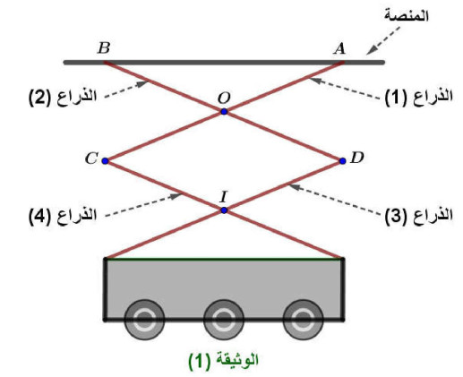
في احدى الرحلات الجوية المتوجهة من مطار أحمد بن بلة بوهران الى مطار تيسكا بجانت بلغ عدد ركاب الرحلة 210 مسافر حيث عدد الركاب الكبار في السن يمثل أربعة أخماس المسافرين وباقي المسافرين أطفال.
- أوجد العدد الذي يمثل المسافرين الكبار في السن .
- أوجد العدد الذي يمثل المسافرين الأطفال .
- هل الكسر ؟ $\frac{3}{ 15 }= \frac{1}{5 }$علل ؟
الجزء الثاني :
يوجد في المطار رافعة أوتوماتيكية لرفع و إنزال أمتعة المسافرين ,
حيث عند إرتفاعها تصنع أذرعها زوايا . أنظر الوثيقة 1 .













